IFAM - AXACAdemy
Disciplina: Técnicas de Hyperautomation
Título: PDD – Portal Fake
Aluno: Éricle Luna Costa
Professor: Moisés Levy
Data: 23/06/2026
Semana: 2

SUMÀRIO

- OBJETIVO
- ESCOPO DO PROCESSO
- RESPONSÁVEL PELO PROCESSO
- DESCRIÇÃO DO PROCESSO ATUAL (AS-IS)
- PROCESSO FUTURO (TO-BE)
- VOLUME DO PROCESSO
- FREQUÊNCIA DO PROCESSO
- REGRAS DE NEGÓCIO
- ENTRADAS DO PROCESSO
- SAÍDAS DO PROCESSO
- EXCEÇÕES E ERROS
- VIABILIDADE DA AUTOMAÇÃO
- ROI (RETORNO SOBRE INVESTIMENTO)
- BPMN
- OBSERVAÇÕES FINAIS

- OBJETIVO DO PROCESSO
Este processo procura automatizar uma tarefa de inclusão de cadastro de pessoas feita por uma empresa diariamente. Espera-se aumentar a produtividade, inclusive alocando os responsáveis para outras tarefas, reduzir erros e economizar tempo. O objetivo é realizar cadastros no sistema que gerencia esses dados, chamado Portal Fake, tendo como base um arquivo de origem contendo os registros que serão incluídos automaticamente através de uma ferramenta de automação.

- ESCOPO DO PROCESSO
Início: Inclusão de um novo cadastro
Fim: Cadastro realizado

- RESPONSÁVEL PELO PROCESSO
Usuário e Sistema

- DESCRIÇÃO DO PROCESSO ATUAL (AS-IS)
- O usuário abre o Portal Fake.
- Clica em Novo Cadastro.
- Preenche os dados.
- Clica em Salvar.
- O sistema valida as informações (CPF e e-mail)
- O sistema salva o cadastro.

- PROCESSO FUTURO (TO-BE)
  - Automatizar inclusão de dados: Tendo como base um arquivo contento registros de dados padronizados de acordo com os campos do portal, utilizar um bot para ‘digitar’ esses registros automaticamente via as funcionalidades do sistema.
  - Automatizar validações com melhorias, verificando os registros antes da inclusão: Validar a numeração do CPF e não apenas a quantidade de dígitos. Validar domínios de e-mail.

- VOLUME DO PROCESSO
  - É realizado dezenas de vezes por dia, numa média de 50 cadastros.

- FREQUÊNCIA DO PROCESSO
  - Ocorre diariamente

- REGRAS DE NEGÓCIO
- Nome, sobrenome, CPF e e-mail são obrigatórios
- CPF deve possuir 11 números
- CPF não pode repetir
- E-mail deve possuir ‘@’

- ENTRADAS DO PROCESSO
Dados solicitados para o cadastro:
- Nome
- Sobrenome
- CPF
- E-mail
- Telefone
- Nascimento
- Status
- Observação
- Endereço

- SAÍDAS DO PROCESSO
- Registro salvo

- EXCEÇÕES E ERROS
  - Nome, sobrenome, CPF ou e-mail vazios
  - CPF inválido
  - CPF duplicado
  - E-mail inválido

- VIABILIDADE DA AUTOMAÇÃO
SIM. O processo é viável para automação

Justificativa: Existe conhecimento técnico para desenvolver uma ferramenta de automação e executá-la no ambiente da empresa, além da disponibilidade dos dados para inclusão através desta ferramenta.

- ROI (RETORNO SOBRE INVESTIMENTO)
Benefícios esperados:
- Economia de tempo
- Redução de erros
- Aumento de produtividade
- Padronização do processo

- BPMN

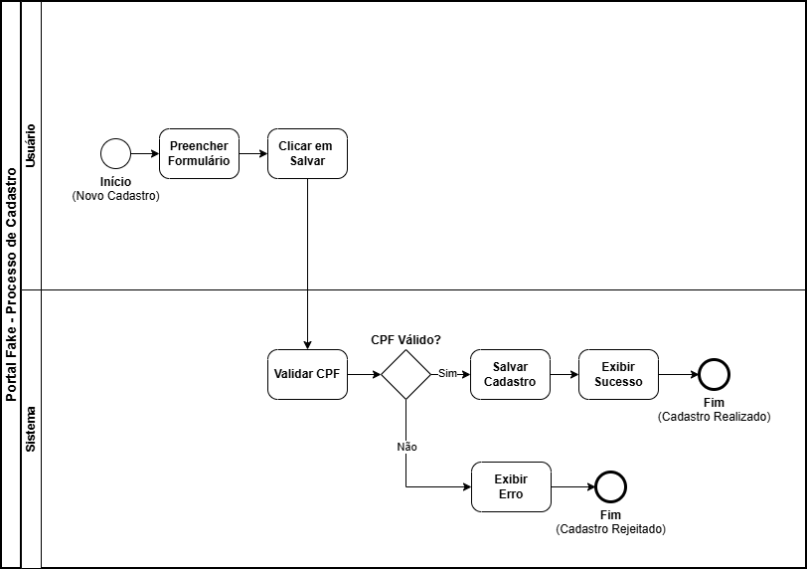

- OBSERVAÇÕES FINAIS
A ferramenta será desenvolvida utilizando a linguagem Python e suas bibliotecas.

